PARA DIFUSIÓN INMEDIATA

CONTACTO: mediaroom@samtec.com

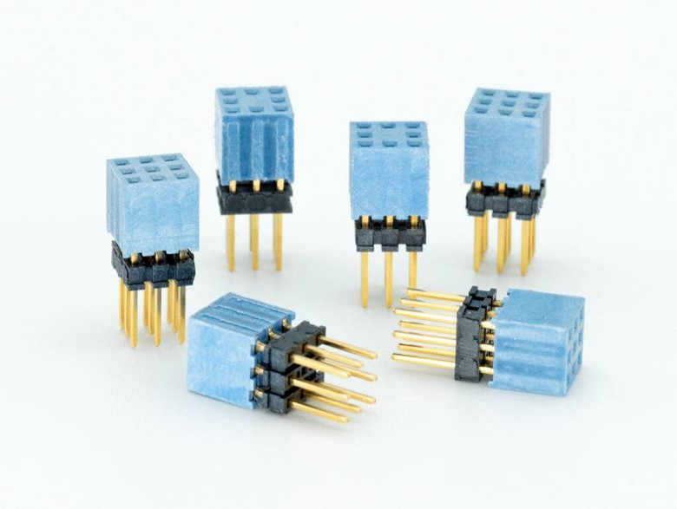
Los conectores de Samtec agilizan el diseño de
vehículos no tripulados
New Albany (Indiana, EE.UU.), 30 de junio de 2026 — Samtec, Inc., líder de servicio en el sector de los conectores, anuncia la serie UxV/35-FleXYZTM ESQT de sistemas de interconexión duraderos con un diseño de tipo apilado y anidado gracias a la formación de un bus vertical de 35 patillas que se ajusta a los diferentes tamaños y configuraciones de los diseños. Estos conectores son aptos para el estándar UXV/35 TM, destinado a vehículos pequeños y no tripulados del RMS Consortium.
El estándar UxV/35
El estándar UxV/35 contempla el diseño rápido de vehículos no tripulados de pequeño tamaño ya que les proporciona un control compatible y de código abierto del vuelo y del vehículo mediante sistemas encajables y con el mínimo cableado. Este estándar ofrece directrices acerca de las definiciones del conector, diseño/trazado de la placa de circuito impreso, interfaces eléctricas (asignación de patillas), arquitectura de bus apilable, alimentación distribuida y definiciones del módulo. Los módulos se pueden combinar a configuraciones específicas para cada aplicación, como controladores de vuelo, controles electrónicos de velocidad (ESC), alimentación distribuida y comunicaciones. Toda la información detallada sobre el estándar está en Estándar UxV/35 — RMS Consortium.
Interconexión duradera UxV/35
Samtec ha desarrollado, en colaboración con miembros del RMS Consortium, una serie de sistemas de interconexión duraderos, UxV/35-FleXYZTM ESQT, basados en una trama de
2 mm con una configuración de 3×3 patillas. Dado que estos conectores se pueden apilar y anidar, se pueden utilizar para formar un bus vertical que se ajusta a diseños de diferentes tamaños y configuraciones. En concreto, la serie está constituida por conectores de 9 y 8 patillas con configuraciones de patilla larga o corta. Los diseñadores combinan tres conectores de 9 patillas y uno de 8 patillas que funciona como guía para el montaje, creando así un bus de 35 patillas.
Los conectores se distinguen por su carcasa de color azul que ayuda a identificar su origen estadounidense. Los archivos con los informes de pruebas, incluida la integridad de la alimentación, los exigentes ensayos medioambientales y de resistencia al calor de la soldadura, así como las impresiones y PADS, se encuentran disponibles en la página web de Samtec para el producto: Productos para el Estándar UXV/35.
Disponibilidad
La serie UxV/35-FleXYZ ESQT es idónea para vehículos pequeños no tripulados, tanto terrestres como de superficie (agua) o aéreos (drones) para uso militar o comercial, ya se puede adquirir directamente a Samtec o a sus distribuidores autorizados. Para más información, contacte con UxV35@samtec.com.

Acerca de Samtec, Inc.

Samtec es un fabricante global con una facturación de 1.000 millones de dólares que dispone de una amplia línea de soluciones de interconexión electrónica como conexiones de alta velocidad entre placas, cables de alta velocidad, interconexiones ópticas para placas intermedias y paneles, RF de precisión, apilamiento flexible, y componentes y cables micro/robustos. La presencia de Samtec en todo el mundo a través de más de 40 sedes internacionales, junto con la venta de sus productos en más de 125 países, le permiten ofrecer un servicio incomparable al cliente. Samtec suministra soluciones de interconexión de próxima generación y alta calidad para los sectores de comunicaciones de datos, telecomunicaciones, informática, semiconductores, medicina, industria, automoción e instrumentación, entre otros. Para más información, visite: http://www.samtec.com.

Samtec, Inc.
P.O. Box 1147
New Albany, IN 47151-1147
USA
Tel.: 1-800-SAMTEC-9 (800-726-8329)
www.samtec.com/media-room

A nuestro departamento de prensa le encanta trabajar con periodistas de todo el mundo para compartir historias interesantes e innovadoras. Si trabaja usted para un medio y desea hablar con nosotros, envíe un correo electrónico a mediaroom@samtec.com.

